华南农业大学期末考试试卷（A卷）
装订线
2009学年第二学期 考试科目：自动控制原理试题
考试类型：（闭卷）考试 考试时间： 120 分钟
学号 姓名 年级专业

题号 | 一 | 二 | 三 | 四 | 总分
得分
评阅人

- 填空选择题(填空单选每空1分，多选每空2分，共23分)
得分

- 对自动控制系统的基本要求是 、 、
- 给出一个开环控制的实例 ；给出一个闭环控制的实例 。
- 建立控制系统的数学模型的基本方法有 、 。
- 单位负反馈系统的开环传递函数为：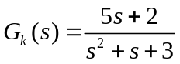，则控制系统的闭环极点是： 。
A 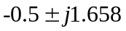 B 3.732和0.267
C -1和-5 D 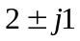
- 二阶系统依据阻尼系数的不同，其响应形式不同，当其单位阶跃响应为稳定衰减振荡曲线，则系统的阻尼系数为： 。
A 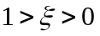 B 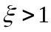
C 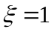 D 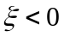
- 高阶系统的开环传递函数为：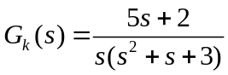，则系统输入单位斜波信号，系统的稳态误差为： 。
A 0.2 B 0.3
C 1.5 D 2.5
- 线性定常系统的根轨迹是 系统中某一参数从零变化到无穷大时，闭环系统特征方程在s平面上变化的轨迹。
A 开环 B 闭环
C 前馈 D 反馈
装订线
- s平面上的点是否是系统根轨迹上的点，可以采用 确定。
- 线性定常稳定系统在输入一个正旋信号时，其输出为

- PID控制器中各个字母的含义是：
- 说明下列函数中，超前校正是： ，滞后校正是： ，滞后超前校正是： 。
A 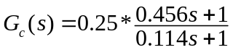 B 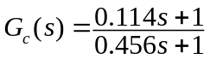
C 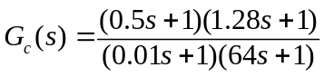
- 开环控制系统的频域性能指标一般有： ；闭环频域性能指标一般有： （多选）
A 幅值裕度 B 相角裕度 C 频带宽带
D 谐振峰值 E 截止频率 F 谐振频率
- 按照校正装置在系统中的连接方式，控制系统校正分为： （多选）
A 串联校正 B 并联校正
C 前馈校正 D 复合校正
- 判断题(每题1分，10题共10分)
得分
- 自动控制系统采用的都是反馈控制原理。 ( )
- 控制系统的信号流图和结构图都是描述控制系统的数学模型。 ( )
- 在复域内不能说明控制系统的稳定裕度。 ( )
- 增大系统的开环增益可以减小系统的稳态误差但可能导致系统不稳定。
( )
- 二级欠阻尼系统输入单位阶跃信号时，其输出一定会出现超调。 ( )
- 开环系统多个参数发生变化时，不能绘制系统的根轨迹。 ( )
- 正反馈系统的实轴上的根轨迹满足条件是其右边的极点数和零点数之和为奇数。 ( )
- 超前校正装置的加入会是系统的截止频率降低， 滞后校正装置的加入会使系统的截止频率升高。 ( )
- 频域特性分析方法是从线性定常稳定系统的稳态频率响应分析中导入，也可以应用于非线性系统分析。
- 按扰动补偿的复合控制对给定输入有很好的补偿作用；按给定输入补偿的复合控制对扰动输入也有很好的补偿作用。 ( )

装订线
- 简单计算或简答题(每题5分，7题共35分)
得分

- 求出无源电网络系统的传递函数
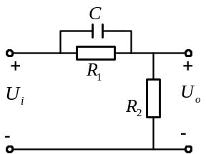

- 写出梅森增益公式并说明每个符号的意义

- 控制系统的闭环特征方程为：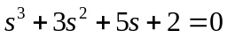，判断系统的稳定性。

装订线

- 什么是主导闭环极点并说明主导闭环极点在高阶系统性能分析中的作用。

- 单位负反馈系统的结构图如下，试简单概略绘制根轨迹放大系数k变化时系统的根轨迹。
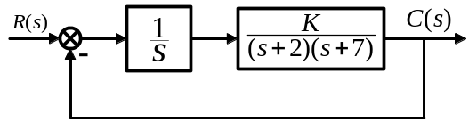

- 说出几种常用的频率特性曲线类型？

- 已知单位负反馈系统的开环对数幅频特性曲线如图，写出系统的闭环传递函数。
装订线
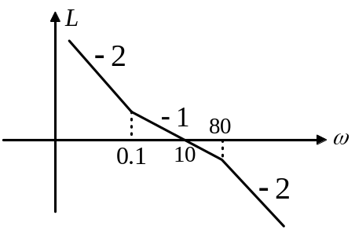

- 问答计算题(每题6分，4题共30分)
得分

- 单位负反馈系统的结构图如下，写出系统的给定输入开环传递函数、闭环传递函数、误差传递函数和扰动输入闭环传递函数。

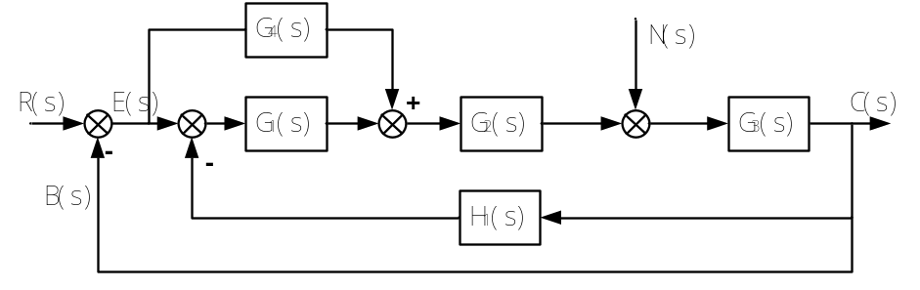

装订线

- 单位负反馈系统的系统的结构图如下，判别系统的稳定性，指出闭环系统极点在复平面上的分布情况并计算系统单位阶跃信号输入时的动态和静态性能。
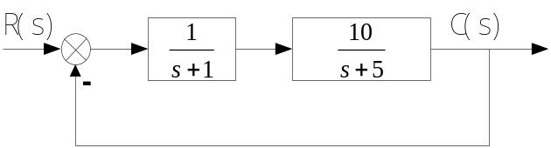

- 已知单位负反馈最小相位型定常线性系统当开环放大系数为50时，其幅相频率特性曲线如图，判断闭环系统的稳定性说明系统特征根在s平面右半平面上的分布情况，并计算系统稳定的临界开环放大系数。
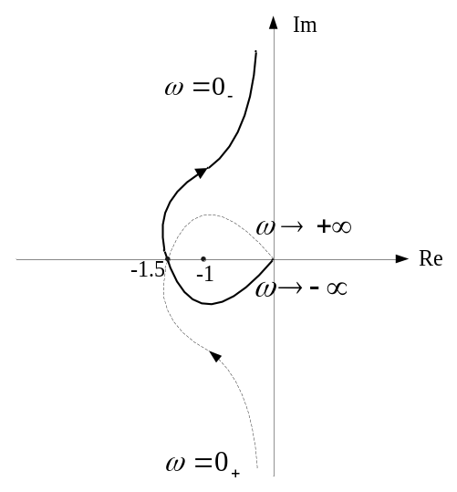

装订线

- 画出无源超前校正网络和无源滞后校正网络的电路模型并且说明其在系统串联校正中的应用条件。

